Отчет по лабораторной работе №1

Информационная безопасность

Кроз Елена Константиновна НФИбд-02-18

Содержание

# Цель работы

Приобретение практических навыков установки операционной системы на виртуальную машину, настройки минимально необходимых для дальнейшей работы сервисов.

# Задание

Установить на виртуальную машину VirtualBox операционной системы Linux, дистрибутив Centos.

# Выполнение лабораторной работы

## Процесс выполнения лабораторной работы

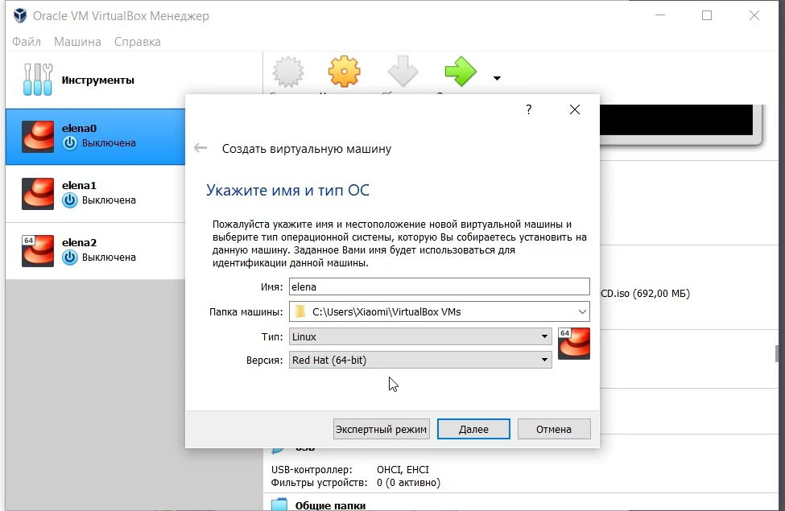

Создаем новую машину

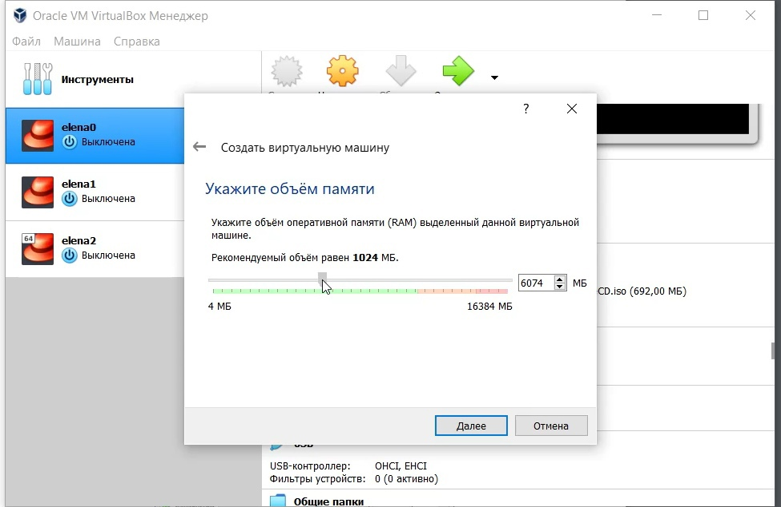

Указываем объем памяти

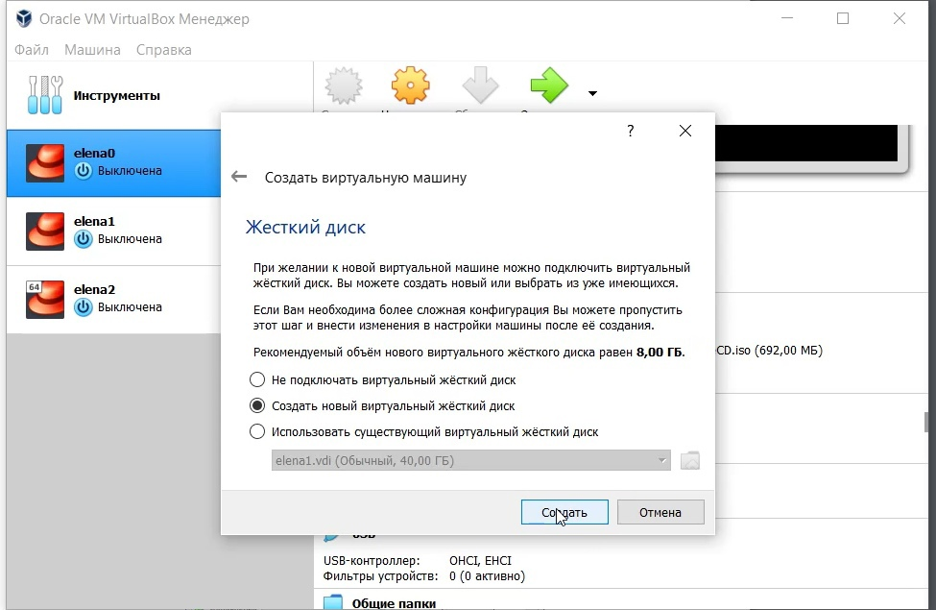

Создать новый виртуальный жесткий диск

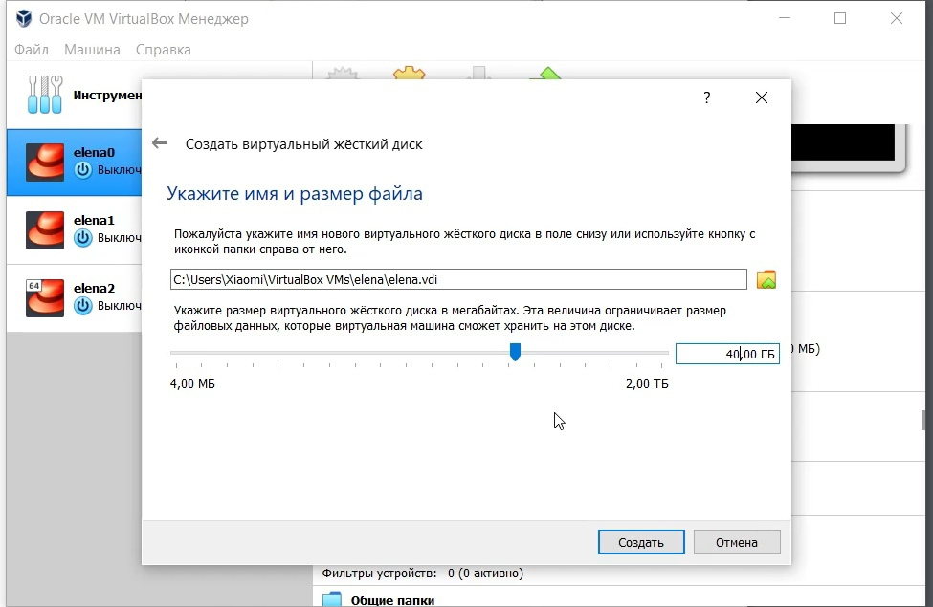

Указываем размер диска

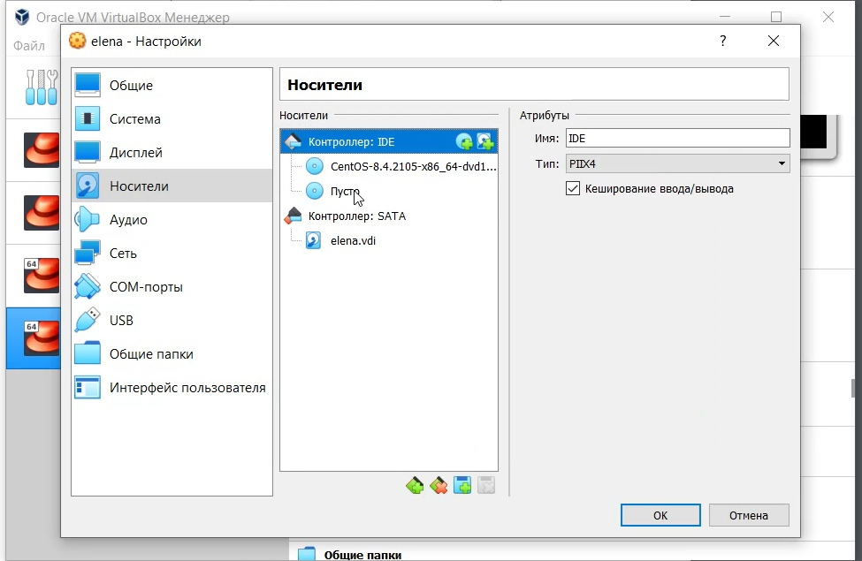

Добавляем носитель

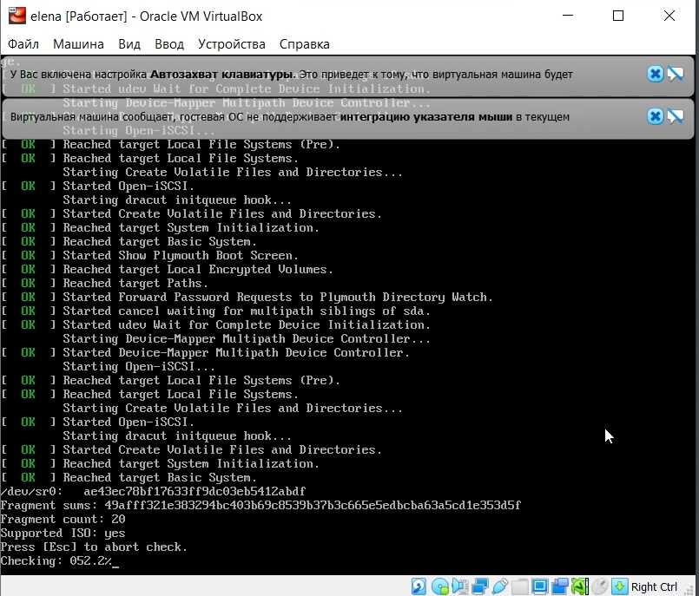

Ожидаем установку ОС

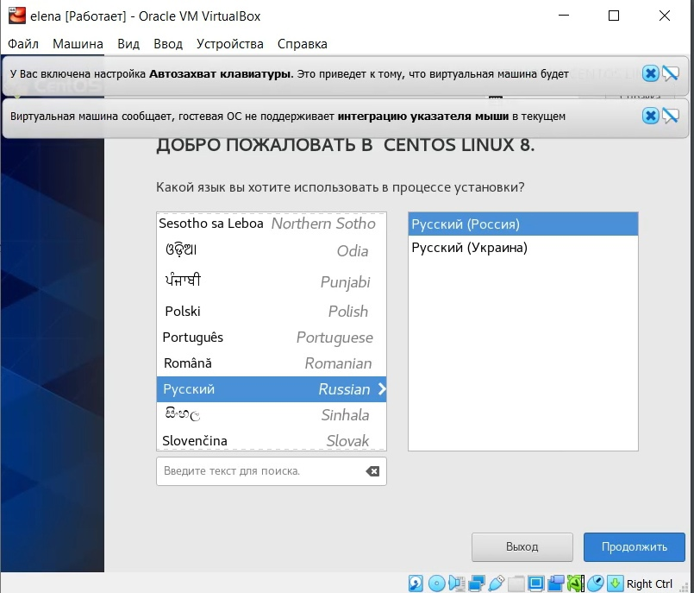

Выбираем язык

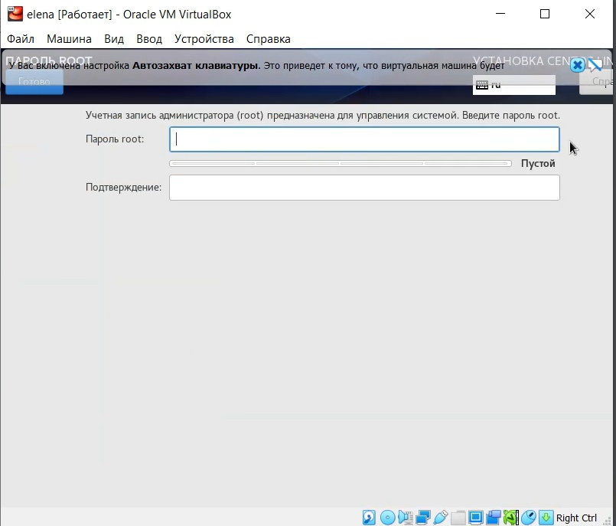

Устанавливаем пароль root

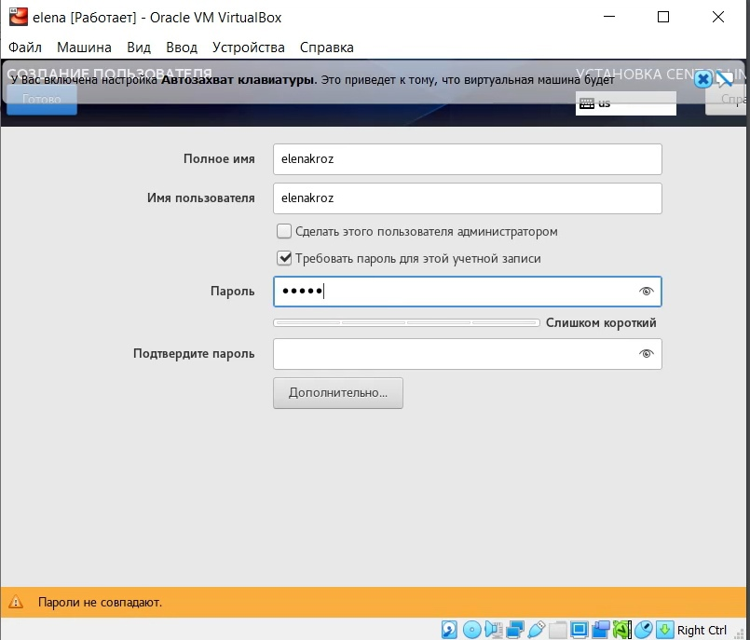

Добавляем пользователя

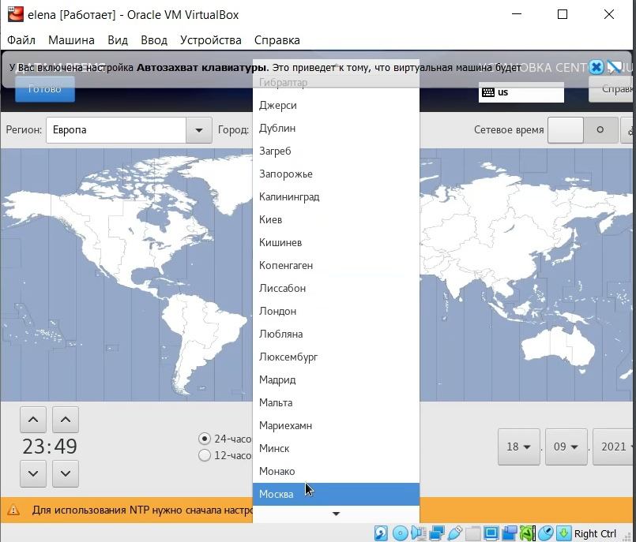

Устанавливаем время и часовой пояс

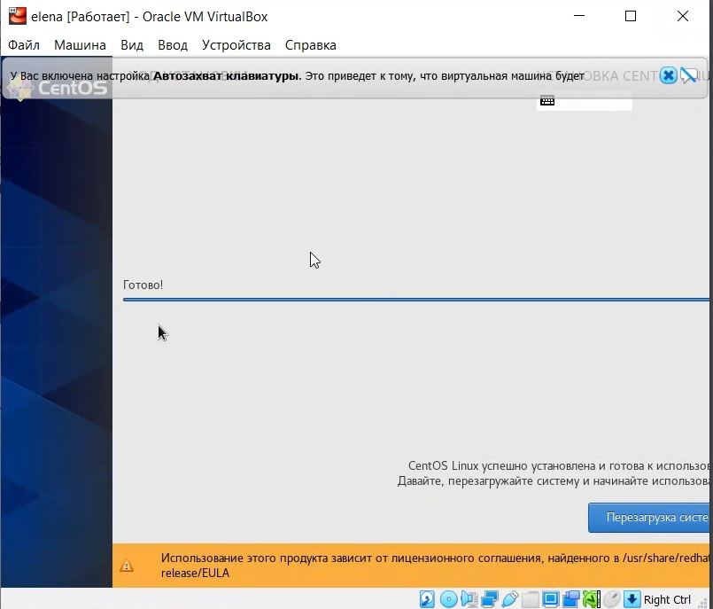

Ждем окончания установки

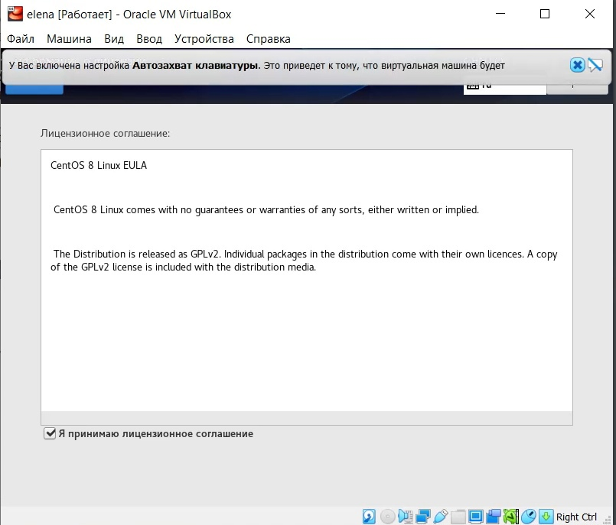

После перезагрузки принимаем лицензионное соглашение

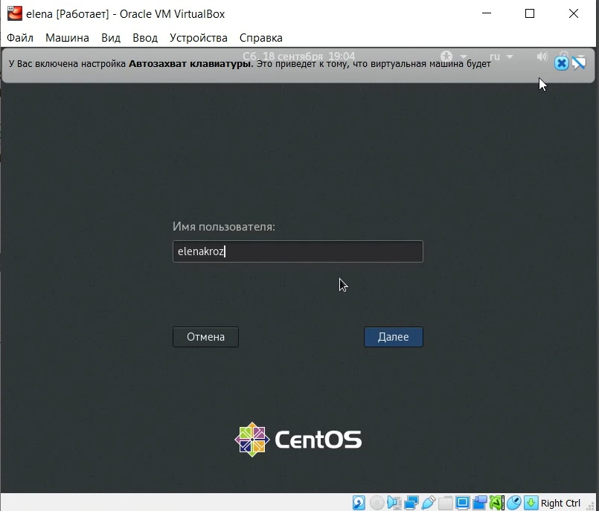

Вводим имя пользователя и пароль

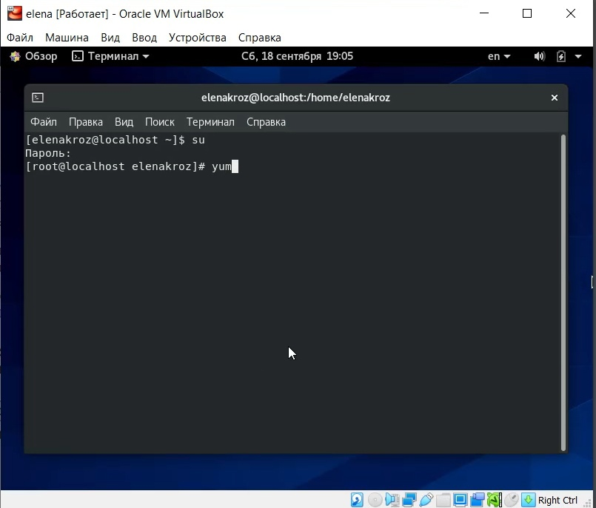

В терминале прописываем команду su

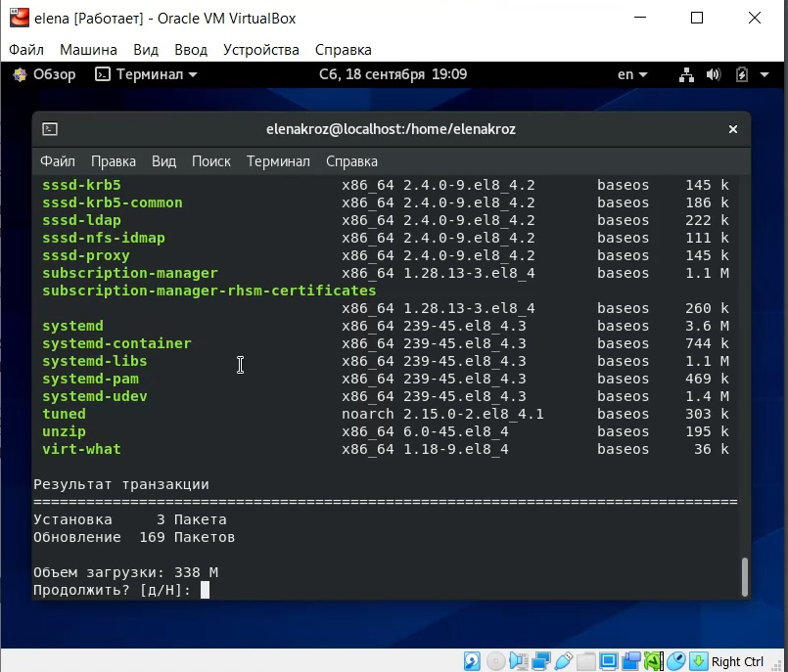

В терминале прописываем yum update

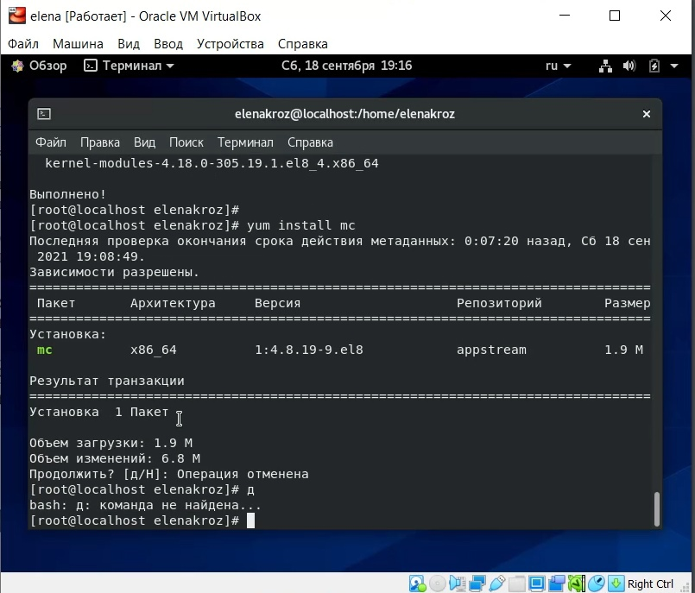

В терминале прописываем yum install mc

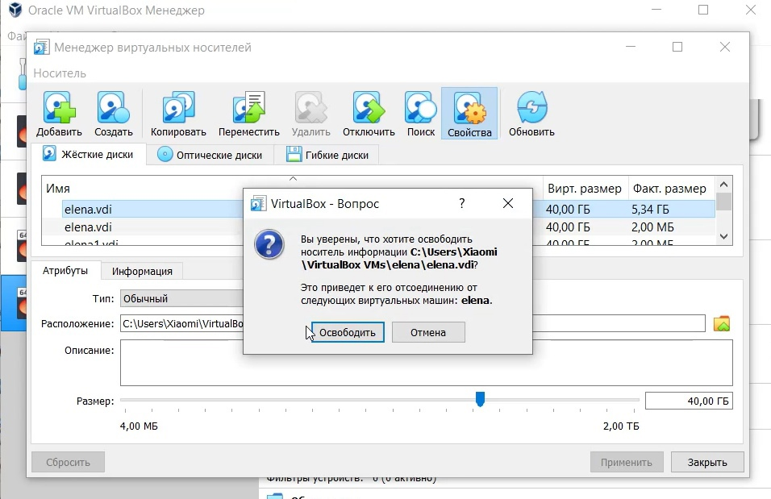

Освобождаем диск

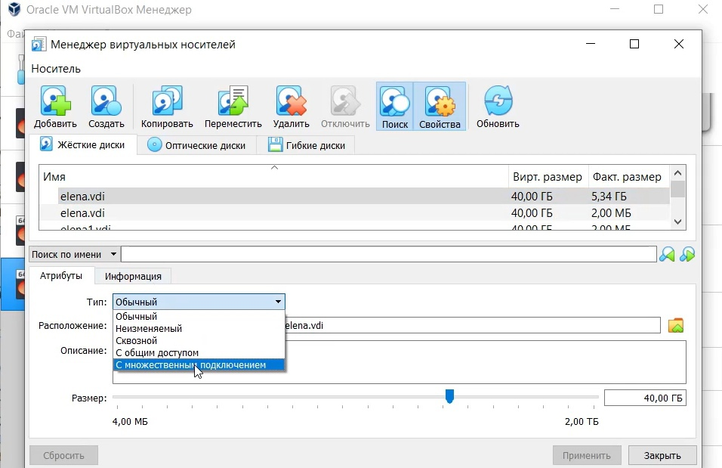

Меняем тип подключения диска

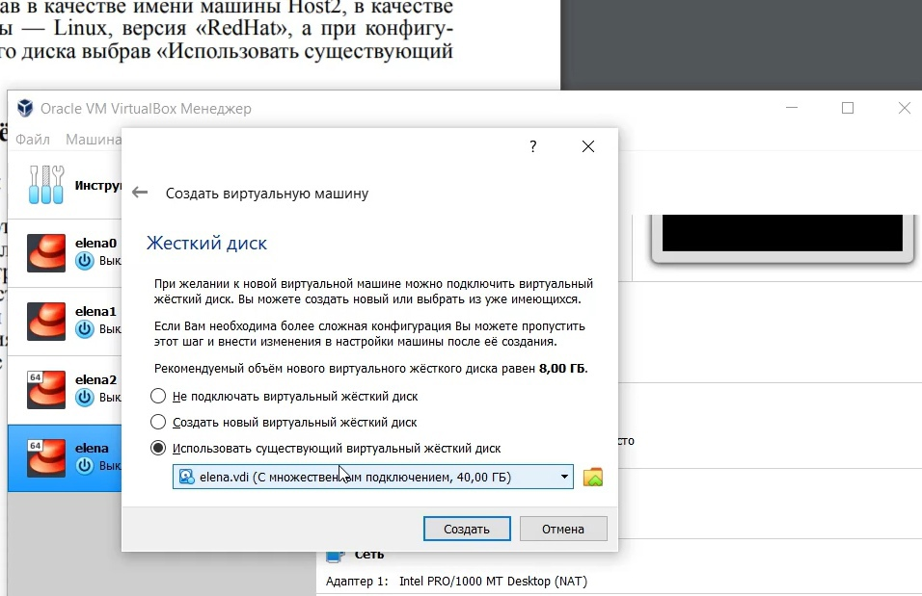

Создаем виртуальную машину с имеющимся диском

# Выводы

В ходе выполнения лабораторной работы я приобрела практические навыки установки операционной системы на виртуальную машину, настройки минимально необходимых для дальнейшей работы сервисов.